Opracowanie sygnalizacji świetlnej przy skrzyżowaniu ulic Dworcowa – Żołnierska w Olsztynie, w oparciu o sterownik PLC Simens S7-1200

Sebastian Murawski

Tomasz Bułecki

Bartosz Zawistowski

Bartosz Niewiadomski

# Cel ćwiczenia

Celem ćwiczenia jest opracowania działania sygnalizacji świetlnej przy skrzyżowaniu ulic Dworcowa- Żołnierska w Olsztynie i zaimplementowanie modelu w języku LAD na urządzeniach PLC Simens S7-1200

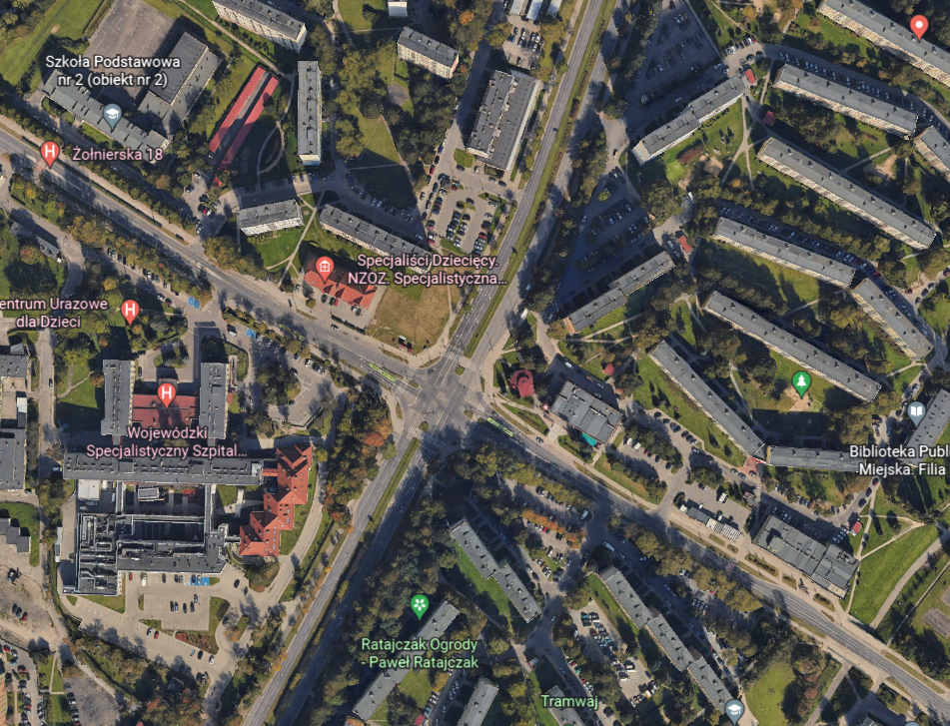

# Etapy realizacji

1. Rozpoznanie w terenie i przedstawienie graficzne skrzyżowania.

2. Ustalanie cyklu zapalania się świateł.

3. Pomiary czasów sekwencji.

4. Ustalenie poszczególnych stanów skrzyżowania i przełączników świateł na przejściach dla pieszych.

5. Zaprojektowanie i zaimplementowanie modelu w języku LAD.

# Tabela stanów

|  |  |  |  |  |  |  |  |  |  |  |  |  |  |  |
| --- | --- | --- | --- | --- | --- | --- | --- | --- | --- | --- | --- | --- | --- | --- |
| l.p. | Stan | Czas(s) | Dr1 | Dr2 | Dr3 | Dr4 | P1 | P2 | P3 | P4 | K1 | K2 | K3 | K4 |
| 1 | 0001 | 2 |  |  |  |  |  |  |  |  |  |  |  |  |
| 2 | 0011 | 1 |  |  |  |  |  |  |  |  |  |  |  |  |
| 3 | 0010 | 3 |  |  |  |  |  |  |  |  |  |  |  |  |
| 4 | 0110 | 20 |  |  |  |  |  |  |  |  |  |  |  |  |
| 5 | 0111 | 3 |  |  |  |  |  |  |  |  |  |  |  |  |
| 6 | 0101 | 2 |  |  |  |  |  |  |  |  |  |  |  |  |
| 7 | 0100 | 3 |  |  |  |  |  |  |  |  |  |  |  |  |
| 8 | 0001 | 2 |  |  |  |  |  |  |  |  |  |  |  |  |
| 9 | 1100 | 1 |  |  |  |  |  |  |  |  |  |  |  |  |
| 10 | 1101 | 3 |  |  |  |  |  |  |  |  |  |  |  |  |
| 11 | 1111 | 20 |  |  |  |  |  |  |  |  |  |  |  |  |
| 12 | 1110 | 3 |  |  |  |  |  |  |  |  |  |  |  |  |
| 13 | 1010 | 2 |  |  |  |  |  |  |  |  |  |  |  |  |
| 14 | 1011 | 3 |  |  |  |  |  |  |  |  |  |  |  |  |

|  |  |
| --- | --- |
|  | Czerwone + Pomarańczowe |
|  | Czerwone |
|  | Zielone |
|  | Pomarańczowe |
|  | Światła Izofazowe |

# Opisy Stanów:

**Stan1.**

**Kod Gray’a:** 0001

**Opis:** Dla każdej sygnalizacji jest ustawiony kolor czerwony na 2 sekundy.

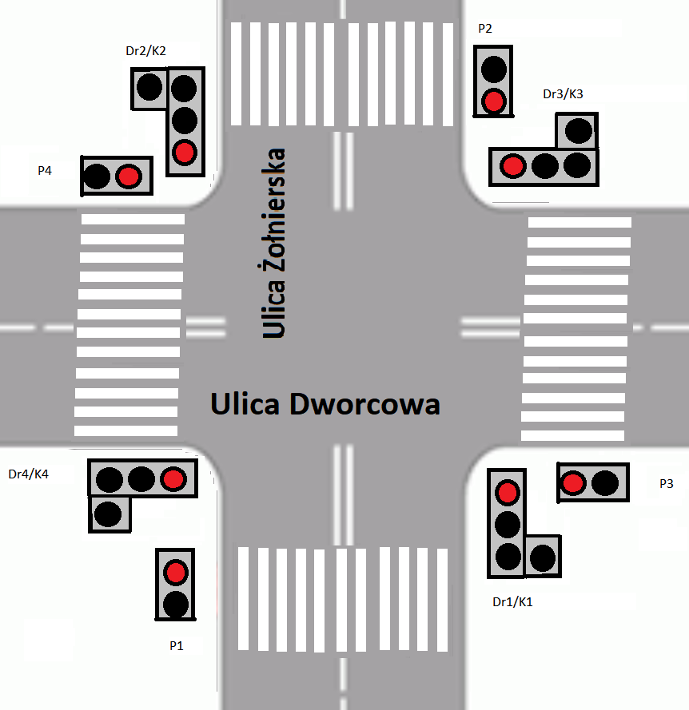

**Stan2.**

**Kod Gray’a:** 0011

**Opis:** Na sygnalizacji świetlnej (Dr1, Dr2) dla aut na 1 sekundę jest zapalone światło czerwone i pomarańczowe.

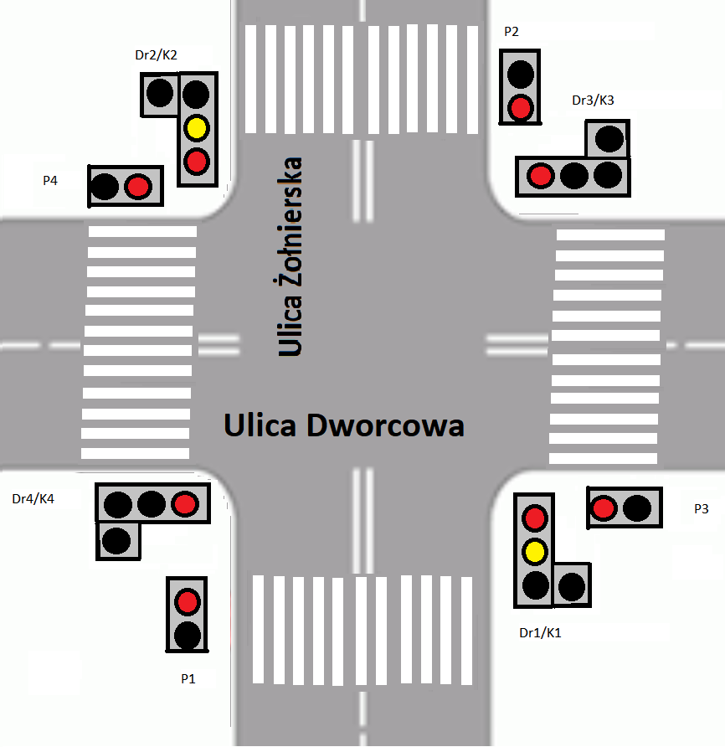

**Stan3.**

**Kod Gray’a:** 0010

**Opis:** Na 3 sekundy zapala się światło zielone(Dr1, Dr2) a dla reszty sygnalizacji jest czerwone.

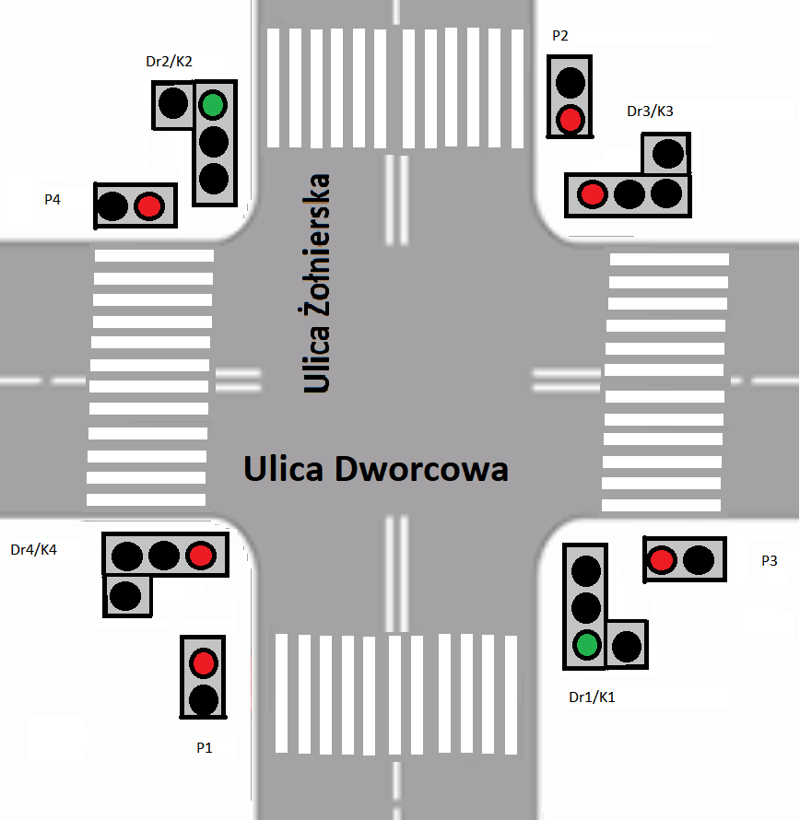

**Stan4.**

**Kod Gray’a:** 0110

**Opis:** Na 20 sekund zapala się światło zielone dla sygnalizacji świetlna dla aut i dla pieszych (Dr1, Dr2, P3, P4) oraz załącza się strzałka kierunkowa (K3, K4).

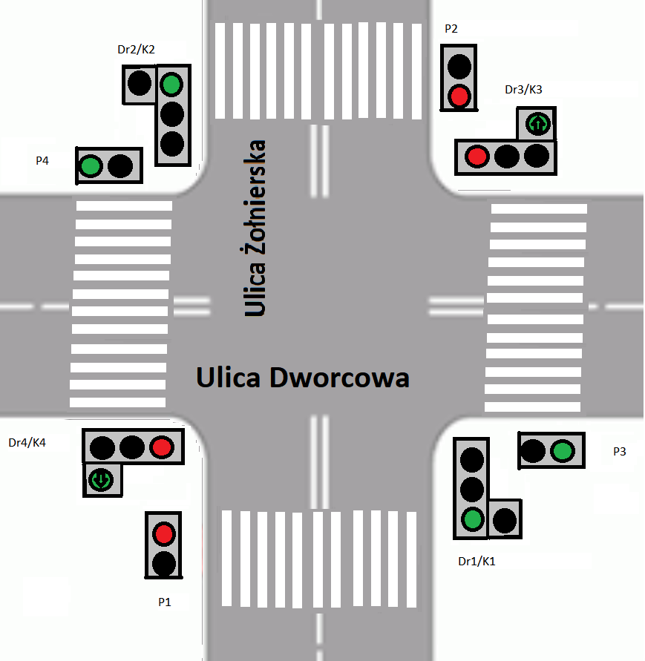

**Stan5.**

**Kod Gray’a:** 0111

**Opis:** Na 3 sekundy Światła dla pieszych zaczynają mrugać (P3, P4). Sygnalizacja świetlna dla aut dalej ma zapalone zielone światło(Dr1, Dr2) wraz z strzałkami kierunkowymi(K3, K4).

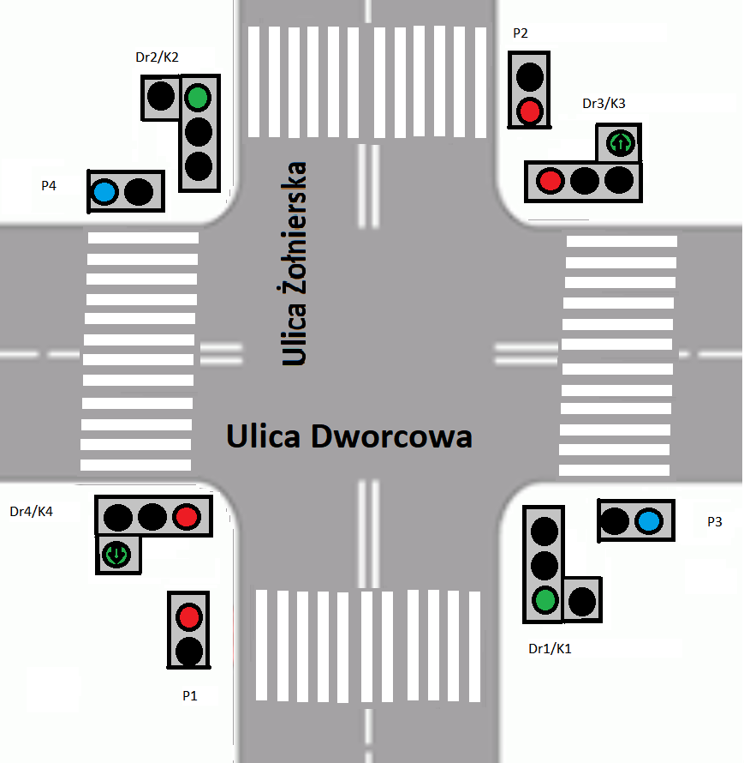

**Stan6.**

**Kod Gray’a:** 0101

**Opis:** Sygnalizacja dla pieszych zmienia się na kolor czerwony(P3,P4). Natomiast sygnalizacja świetlna dla aut(Dr1, Dr2) wraz z strzałkami kierunkowymi(K3, K4) jest zapalone na kolor zielony jeszcze przez 2sekundy.

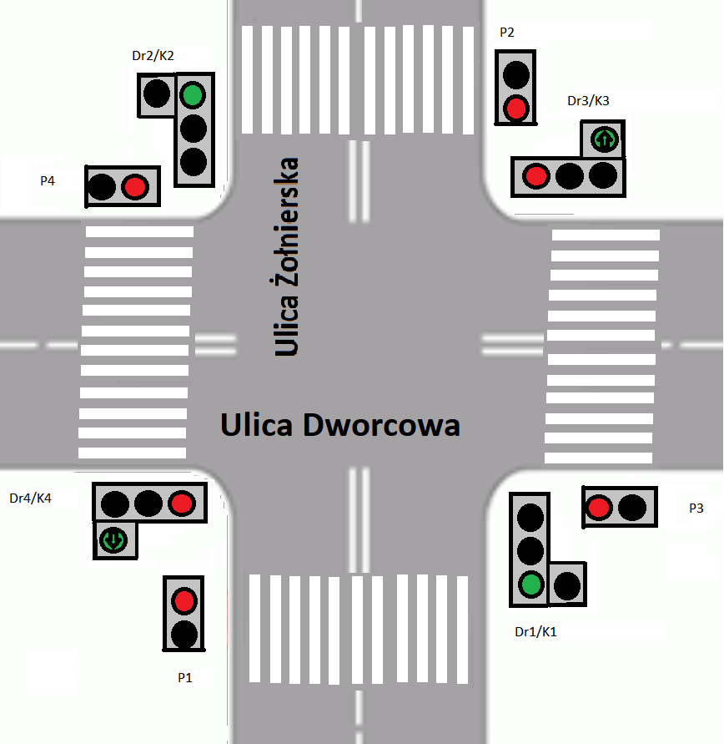

**Stan7.**

**Kod Gray’a:** 0100

**Opis:** Dla sygnalizacji świetlnej(Dr1,Dr2) zapala się światło pomarańczowe na 3 sekundy. Strzałki kierunkowe(K3, K4) znikają.

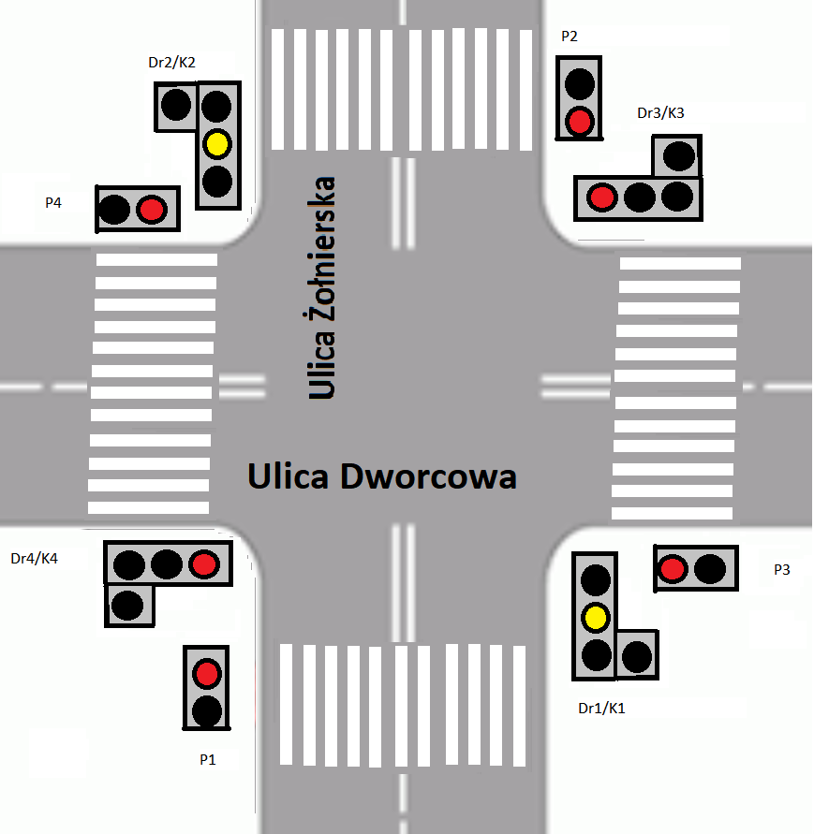

**Stan8.**

**Kod Gray’a :** 0001

**Opis:** Dla każdej sygnalizacji jest ustawiony kolor czerwony na 2 sekundy.



**Stan9.**

**Kod Gray’a:** 1100

**Opis:** Na sygnalizacji świetlnej (Dr3, Dr4) dla aut na 1 sekundę jest zapalone światło czerwone i pomarańczowe.

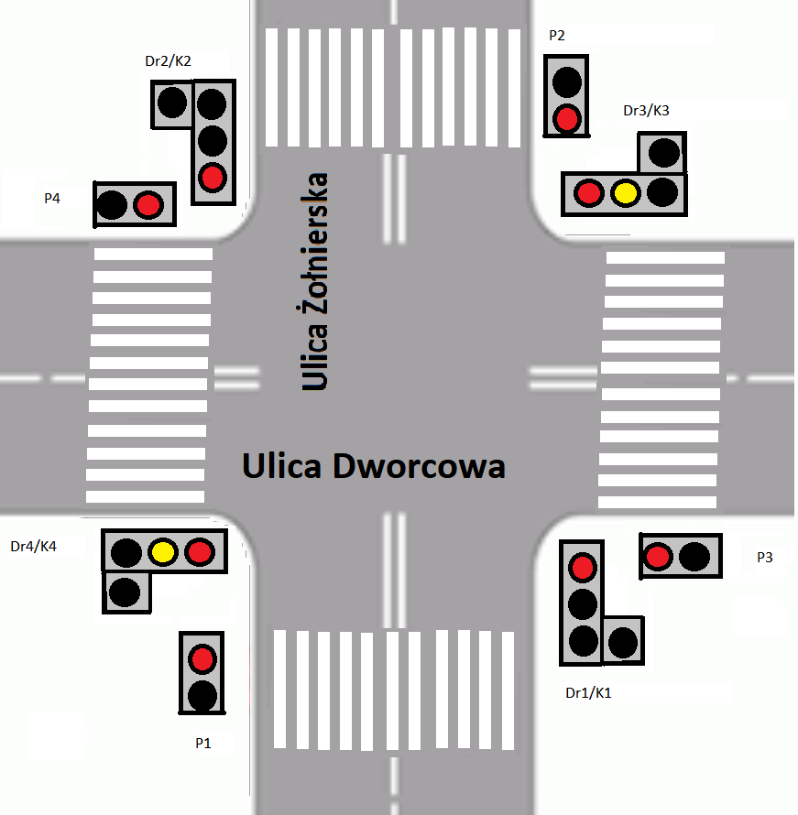

**Stan10.**

**Kod Gray’a:** 1101

**Opis:** Na 3 sekundy zapala się światło zielone(Dr3, Dr4) a dla reszty sygnalizacji jest czerwone.

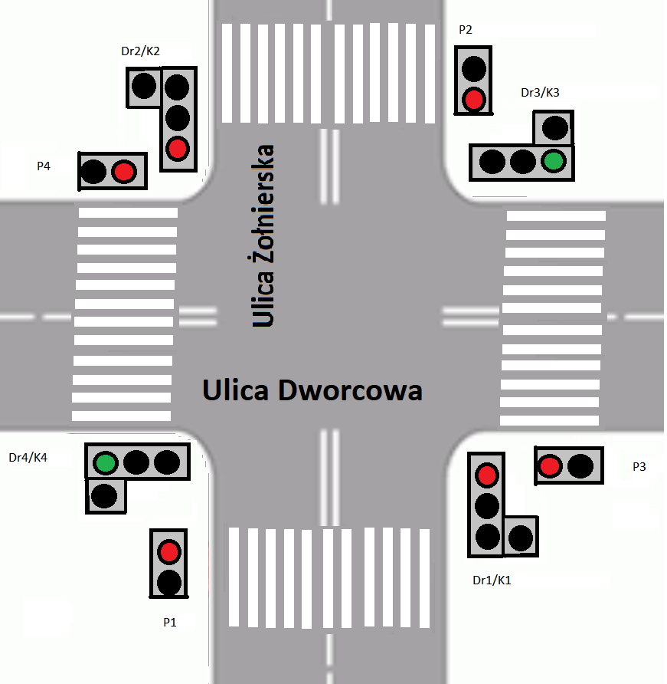

**Stan11.**

**Kod Gray’a:** 1111

**Opis:** Na 20 sekund zapala się światło zielone dla sygnalizacji świetlna dla aut(Dr3, Dr4) i dla pieszych (P1, P2) oraz załącza się strzałka kierunkowa (K1, K2).

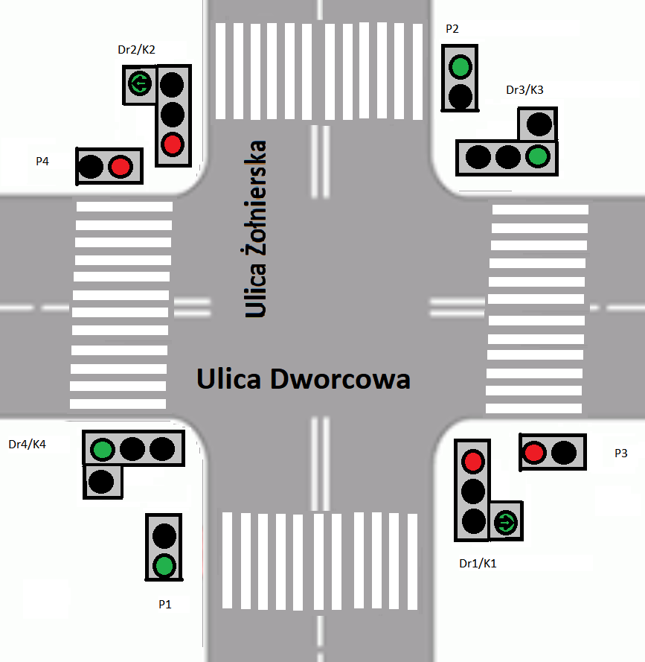

**Stan12.**

**Kod Gray’a:** 1110

**Opis:** Na 3 sekundy Światła dla pieszych zaczynają mrugać (P1, P2). Sygnalizacja świetlna dla aut dalej ma zapalone zielone światło(Dr3, Dr4) wraz z strzałkami kierunkowymi(K1, K2).

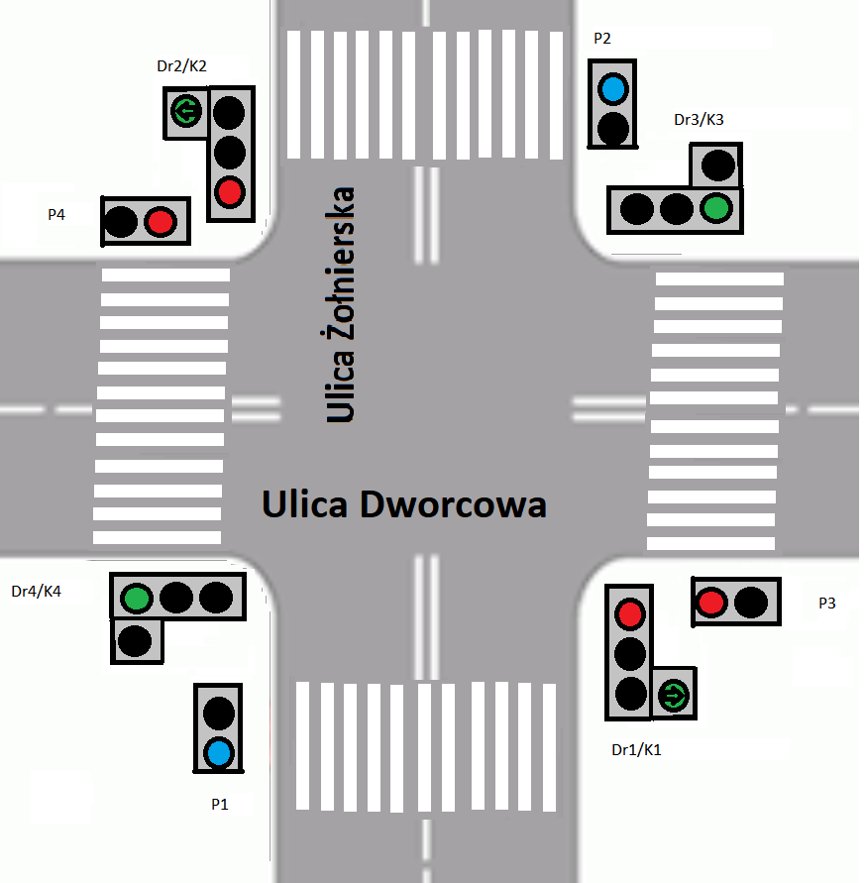

**Stan13.**

**Kod Gray’a:** 1010

**Opis:** Sygnalizacja dla pieszych zmienia się na kolor czerwony(P1,P2). Natomiast sygnalizacja świetlna dla aut(Dr3, Dr4) wraz z strzałkami kierunkowymi(K1, K2) jest zapalone na kolor zielony jeszcze przez 2 sekundy.

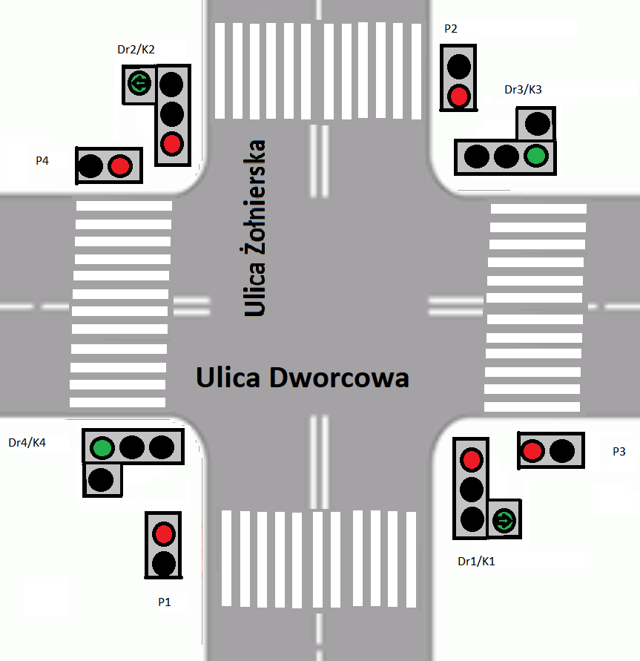

**Stan14.**

**Kod Gray’a:** 1011

**Opis:** Dla sygnalizacji świetlnej(Dr3,Dr4) zapala się światło pomarańczowe na 3 sekundy. Strzałki kierunkowe(K1, K2) znikają.

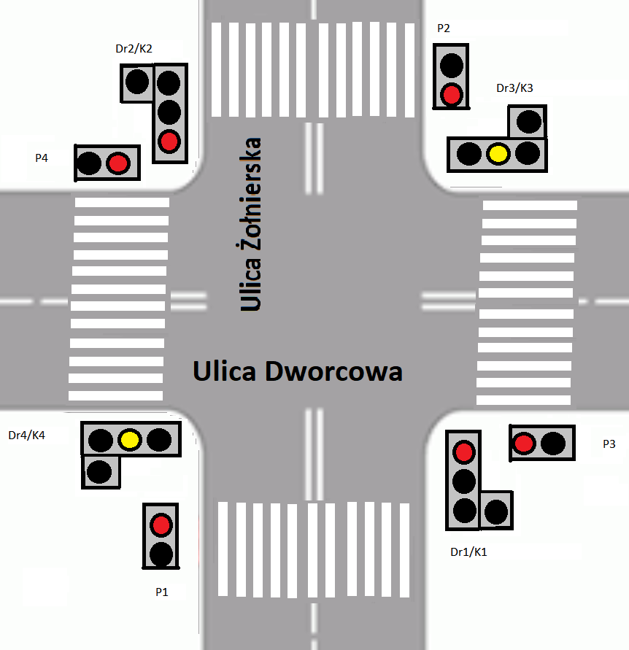

# Wnioski

Naszym zadaniem na zajęciach Systemy sterownia jest stworzenie symulacji pracy sygnalizacji świetlnej dla ruchu samochodów oraz pieszych. W tym celu udaliśmy się na wskazane skrzyżowanie przez nauczyciela prowadzącego.

Naszym przydziałem było skrzyżowanie ulic Żołnierskiej oraz Dworcowej. Z naszych ustaleń wynika, że owe skrzyżowanie ma 14 stanów wliczając w to sygnalizację warunkową do skrętu w prawo oraz światło izofazowe na przejściu dla pieszych. Czas trwania poszczególnych stanów został zmierzony za pomocą stopera z dokładnością do 1s. Czas na stworzenie symulacji wynosi 2 tygodnie oraz tydzień na napisanie sprawozdania.

Reasumując podczas pracy nad zadaniem zwiększaliśmy swoje umiejętności w następujących aspektach:

- praca w grupie (4-osbowy zespół).

- organizacja pracy poszczególnych członków zespołu.

- zarządzanie ruchem pojazdów oraz pieszych.

- praca ze sterownikiem Siemens oraz oprogramowaniem do projektowanie obwodów.